28/02/2019

Rapport de projet d'Architecture
et Système

Mr. Renart & Chat Noir

I. Thème du projet

Ce projet, qui s'encadre dans la continuité des Travaux Pratiques n° 3 et 4, a pour but de transformer un fichier texte d'entrée contenant des données de matrices en une donnée de sortie claire pour l'utilisateur.
Pour traiter ces données, nous devrons passer par une multiplication des données d'entrée, et ce en parallèle via un ensemble de fils de traitement (threads). Le nombre de threads totaux a créer sera le nombre de calculs de coefficients nécessaires. Nous avons utilisé un ensemble de fichiers découpés en trois parties, le fonc.c, le fonc.h, et le main.c.
L'utilisation de programme fini se fera de la façon suivante :
$>./projet [Chemin du fichier de données]

Ce rapport s'appuiera sur la V2 du projet. C'est a dire qu'il sera capable de faire une itération sur deux matrices de même taille, ou de tailles différentes.

II. Données de test

Pour mener a bien ce projet et avoir un panel satisfaisant de situations, nous disposons de trois fichiers de données d'entré. Data1, data2 et data3.
Fichier | data1 | data2 | data3
Contenu  du  fichier | 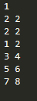  Matrice (2 2) | 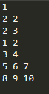  Matrice (2 3) | 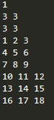  Matrice (3 3)
Résultat  de  sortie  dans  la  console | 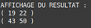 | 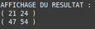 | 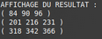

III. Le fonc.h
3.1. Les structures

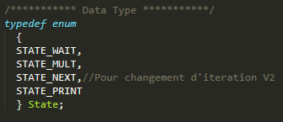
Dans ce projet, nous utilisons un certain nombre de structures. Voici la première, qui a déjà été utilisée lors de TP précédents, mais elle a été modifiée pour en exclure de STATE_ADD, étant donné que les additions se feront directement dans les threads.

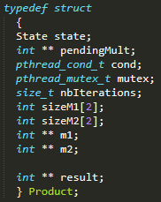
En second vient notre structure principale, qui sera initialisée dans la suite du programme comme prod. Cette structure dispose de certains champs déjà existants précédemment, comme le cond et le mutex, ainsi le state pour vérifier l'endroit où se trouve le programme dans son exécution.
De nouveaux champs s'ajoutent comme les sizeM1 et sizeM2, destinés à accueillir les tailles des matrices (les valeurs données sous le contenu des fichiers data au point III).
Le champ pendingMult est un tableau à deux dimensions qui permet de garder un compte sur les combinaison d'opérations déjà traitées ou non.
Il y a aussi naturellement des pointeurs à deux dimension m1 et m² pour y mettre les données des fichiers data et servir de matrices dans le programme. Le champ nbIterations sera ici fixé à 1, mais aurait pu être variable dans la V3. Le champ result servira lui a contenir le produit de matrices final et se verra affiché à l'utilisateur.
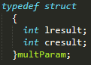
Notre dernière structure est multParam, qui servira de "carte" [i][j] à nos threads pour se localiser dans les cœurs et dans le programme pour vérifier notre exécution.

3.2 Les prototypes
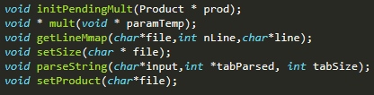

Et voici les prototypes des fonctions qui seront utilisées dans le fonc.c. Nous pouvons les séparer en trois groupes, les fonctions d'initialisation, les fonctions de découpage (parsing), et la fonction de traitement principale. Nous détaillerons donc chaque groupe dans la partie suivante.

IV. Le fonc.c
4.1. Les fonctions d'initialisation
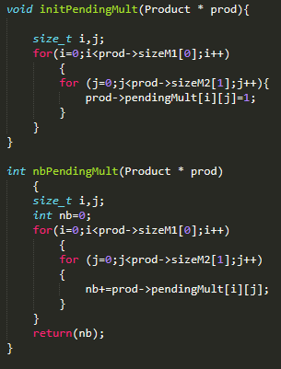
Nous commençons notre fichier fonc.c par les fonctions d'initialisation. Ici, nous pouvons en voir deux. La première, initPendingMult(), reprend la façon de faire des TP précédents, en créant un tableau à deux dimensions de la taille des matrices. Elle prend en paramètre la structure Product à traiter, ici prod, et parcours lors d'une double boucle for toutes les cases du tableau pendingMult de prod et les remplis de 1.
Cela nous permettra de garder le compte sur quelle opération a été traitée ou non. Cette vérification se fait dans la fonction nbPendingMult() qui additionne la somme de toutes les cases de champ pendingMult de prod, et retourne ce chiffre. Nous savons alors qui si nous récupérons un 0, alors toutes les opérations ont été traitées et qu'il n'y a donc plus de threads à attendre.

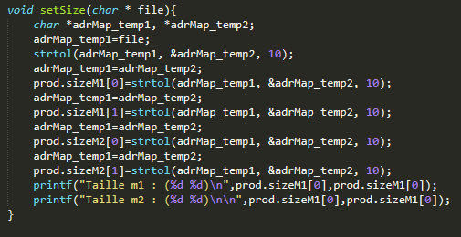

La fonction setSize() permet de parcourir tout le double tableau a l'aide de la fonction strtol(), qui permet de prendre une suite de chiffre en entier dans un fichier texte et de le retourner en long int. La première exécution, qui n'est affectée a rien, est utilisée pour éliminer le 1er nombre du fichier, qui est le nombre d'itérations. Les nombres suivants, donc sur la ligne 2, sont les dimensions de la 1ère matrice. SizeM1 est la taille de la matrice1 sous forme (x y). On alloue alors a sizeM1[0] (donc le x), la valeur du premier nombre croisé, puis on affecte la valeur de départ du scan pour le prochain nombre comme étant celle de la fin du nombre précédent, donc, le caractère qui le suivant, ici soit un espace, soir un \n. Puis, on réitère avec sizeM1[1] (le y), et on recommence avec la ligne suivante pour avoir les dimensions de la matrice n°2. Enfin, on affiche les tailles récupérées à l'utilisateur pour s'assurer que le résultat obtenu était bien celui attendu.

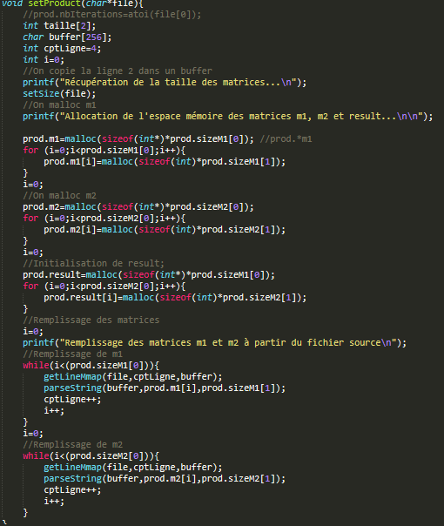
La fonction suivante est setProduct(). Son rôle est de préparer tous les champs de la structure prod. Elle s'occupe alors de remplir les champs size avec la fonction setSize(), de faire les mallocs des champs m1 et m2 pour avoir nos pointeurs à deux dimensions déclarés de taille récupérées dans les champ sizeM1 et sizeM2, on se retrouve alors avec nos deux matrices vides. Et enfin, la fonction s'occupe de remplir ces matrices vides grâce aux fonctions de parsing.
4.2 Les fonctions de découpage (parsing)
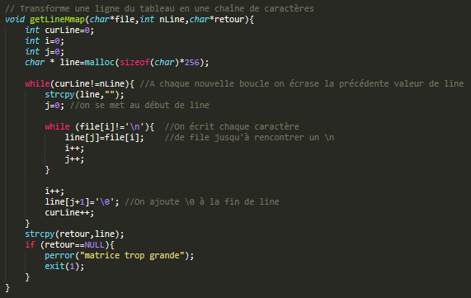
La fonction getLineMmap() permet de prendre en paramètre le fichier qu'on souhaite découper, la ligne qu'on souhaite en extraire, et le tableau de char dans lequel on souhaite mettre le résultat.
Il s’exécute en boucle jusqu'à atteindre la nbLine précisée en paramètre, puis elle s’apprête à enregistrer le résultat dans la variable line[]. Elle met alors chaque caractère à la suite du tableau line jusqu'à rencontrer un caractère '\n' indiquant la fin de la ligne. Une fois le tableau de char line remplis, il sort de sa boucle et copie le contenu de line dans le tableau de retour passé en paramètre. Au cas où celui çi serai nul, on a alors un message d'erreur qui termine le programme.

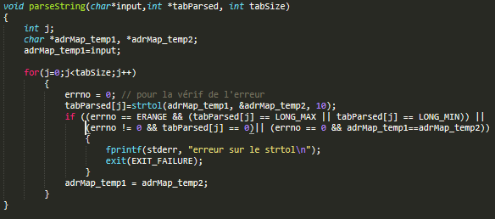
La fonction parseString() est l'extension de la fonction getLineMmap(), en soi qu'elle a également pour rôle de découper, mais plutôt que de séparer un fichier en ligne, elle sépare une ligne en "mots" a l'aide de la fonction strtol() vue plus haut, et selon le même procédé. parseString() a pour but d'extraire non pas les tailles des matrices, mais le contenu de chaque matrice en utilisant la taille de celles ci qu'on lui passe en paramettre. Elle met alors chaque résultat, qui seront ici des nombres, dans une case du tableau tabParsed qui nous servira a remplir nos prod.m1 et prod.m2.

4.3 La fonction de calcul
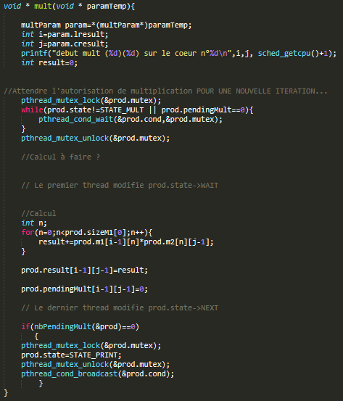

La fonction mult() est la fonction centrale du programme, car c'est elle qui s'occupera d'exécuter les calculs de tous les threads pour nous renvoyer le résultat. Elle prend en paramètre un paramTemp, qui est la position (x y) d'un thread dans le tableau prod.multParam. Elle initialise une variable param a partir d'un cast de paramTemp, car le programme requière impérativement une variable multParam*. Nous avons alors un affichage console qui se fait pour nous donner la position du param dans le tableau multParam, ainsi que le cœur sur lequel il va s’exécuter. Le résultat est au départ à 0. Le programme attends alors la confirmation via le champ prod.state que ça soit à son tour de s’exécuter. Nous pouvons alors faire le calcul. Chaque case de prod.result est alors remplie avec la variable locale result, et le programme met la case qui vient d'être traitée à 0 dans le pendingMult, signifiant qu'elle est validée. Une fois le compteur à zéro (vérifié avec nbPendingMult), cela veut dire que tous les calculs ont été effectués, et le prod.state passe alors a la confirmation pour l'étape suivante, ici, l'affichage, ou si nous étions en V3, l'itération suivante.
V. Le main.c
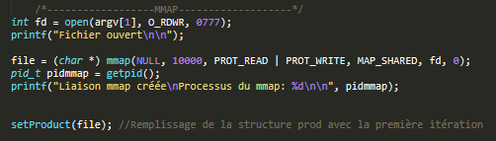
Après le code d'utilisation du programme, nous ouvrons le fichier data (dont le chemin d'accès était dans argv[1]), en mémoire partagée mmap. Son PID est récupéré pour valider la bonne création et ouverture de celle ci. Nous utilisons ensuite la fonction setProduct() afin d'initialiser tous nos champs de prod.
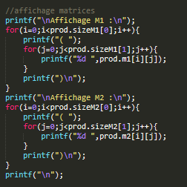

On affiche ensuite dans la console le contenu de prod.m1 et de prod.m2 mis en forme afin de pouvoir vérifier si nos matrices sont bien celles attendues. Les deux boucles for permettent un affichage propre et structuré comme le seraient des matrices sur papier.

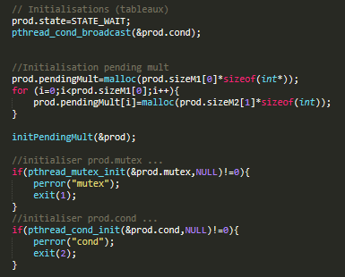

Nous bloquons ensuite les threads. Cela aurait permis lors de la V3 d'attendre la réinitialisation des tableaux avant de continuer le traitement.
Le champ pendingMult est ensuite rempli dynamiquement selon la taille des matrices, et on crée le mutex et le cond, qui sont stockés dans des champs de prod.
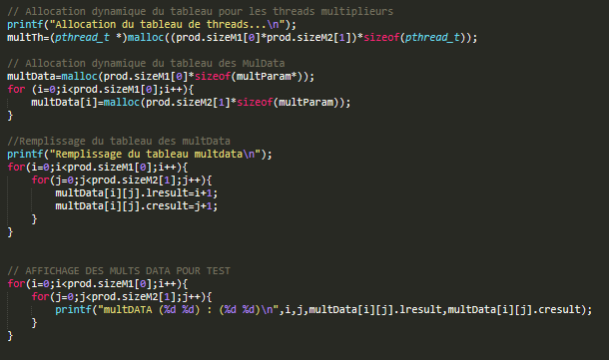
Le pointeur multTh, qui contiens tous les threads de multiplication, est alors initialisé avec une taille de x_{matrice1} * y_{matrice2} pour avoir un thread par opération.
Le tableau multData est ensuite remplis à son tour avec la position (i j) de chaque résultat attendu.
Enfin, on affiche tous nos multData, leur position et leur contenu sur la console pour validation.
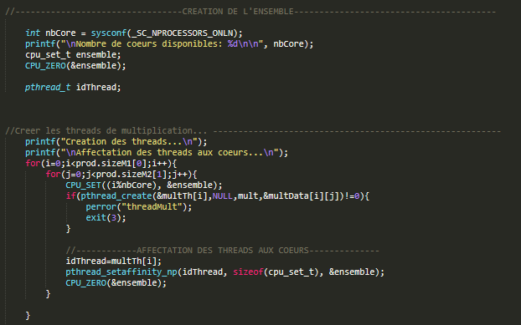
Le programme informe ensuite rapidement le nombre de coeurs de traitement dont l'utilisateur dispose sur son ordinateur, et crée ensuite un thread pour chaque combinaison x_{matrice1} y_{matrice2} et l'affecte a un cœur afin qu'ils puissent être équitablement dispersés et donc plus efficaces car tournant chacun sur on cœur et tous en parallèle.
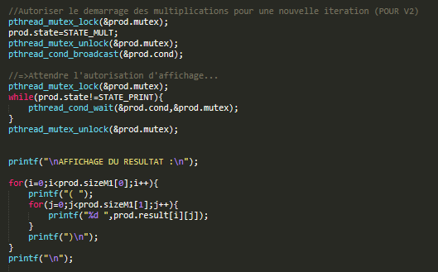
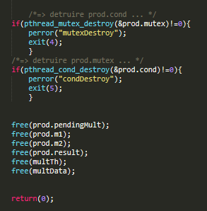
Le main se met alors en attente jusqu'à ce que prod.state soit à l'état STATE_PRINT, indiquant que tous les threads se sont terminés, autorisant alors l'affichage du contenu de prod.result, formaté comme lors de l'affichage de m1 et m² au début du programme.

Enfin, le programme détruit le mutex et le cond, et libère la mémoire de tous les mallocs qui ont été faits et se termine.
VI. Execution de programme sur la console

Pour terminer ce compte rendu, voici les trois captures d'écran de l'execution du programme en utilisant respectivement data.txt, data2.txt et data3.txt.

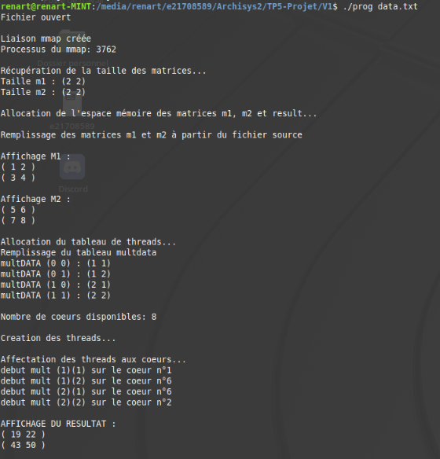
6.1 Data.txt, matrice (2 2)

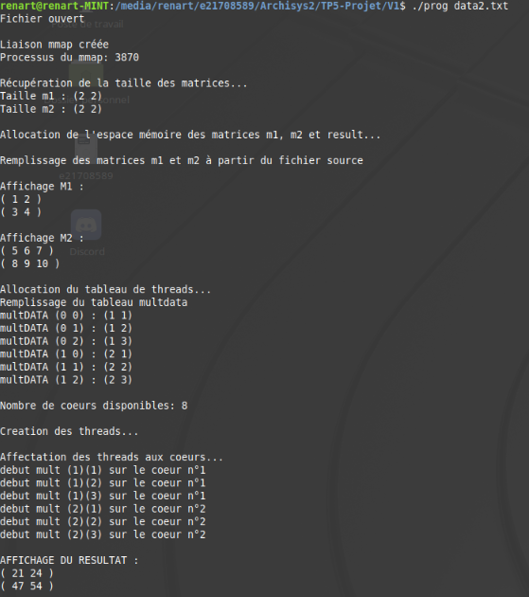
6.2 Data2.txt, matrice (2 3)

6.3 Data3.txt, matrice (3 3)
